**PEMBUATAN APLIKASI “COVID INDO” MENGENAI VIRUS CORONA DI INDONESIA BERBASIS MOBILE**

**UJIAN AKHIR SEMESTER**

**ADVANCE MOBILE PROGRAMMING**



Disusun Oleh :

Vikrie Alfiansyah [20175520006]

Dosen Pengampu:

Ary Budi Warsito, S.Kom., M.Kom.

PROGRAM STUDI TEKNIK INFORMATIKA

2020

HALAMAN PENGESAHAN

LAPORAN UJIAN AKHIR SEMESTER

ADVANCE MOBILE PROGRAMMER

Disusun Oleh:

Vikrie Alfiansyah

(20175520006)

Telah diperiksa dan disetujui oleh Dosen :

Pada tanggal: 9 Juni 2020

Menyetujui,

Dosen Pengampu

Ary Budi Warsito, S.Kom., M.Kom

**KATA PENGANTAR**

Puji syukur kehadirat Allah SWT yang telah memberikan rahmat dan hidayah-Nya sehingga saya dapat menyelesaikan Ujian Akhir Semester yang berjudul **Covid-19** ini tepat pada waktunya.

Adapun tujuan dari penulisan dari makalah ini adalah untuk memenuhi tugas **Pak Ary Budi Warsito, S.Kom, M.Kom** untuk memenuhi standar kelulusan pada Jurusan Teknik Informatika Matakuliah ADVANCE MOBILE PROGRAMMER

Selain itu juga bertujuan untuk menambah wawasan tentang penyakit pademi Covid-19 bagi para pembaca dan juga bagi penulis.

Saya mengucapkan terima kasih kepada Pak Ary Budi Warsito, S.Kom, M.Kom selaku **Dosen ADVANCE MOBILE PROGRAMMER Teknik Informatika** yang telah memberikan tugas ini sehingga dapat menambah pengetahuan dan wawasan sesuai dengan bidang studi yang saya kerjakan.

Saya juga mengucapkan terima kasih kepada semua pihak yang telah membagi sebagian pengetahuannya sehingga saya dapat menyelesaikan makalah ini.

Saya menyadari, makalah yang saya tulis ini masih jauh dari kata sempurna. Oleh karena itu, kritik dan saran yang membangun akan saya nantikan demi kesempurnaan makalah ini.

Tangerang , 8 Juni 2020

Vikrie Alfiansyah

20175520006

**DAFTAR ISI**

HALAMAN JUDUL1

HALAMAN PENGESAHAN1

KATA PENGANTAR1

DAFTAR ISI1

DAFTAR GAMBAR1

BAB I PENDAHULUAN1

1.1 Latar Belakang2

1.2 Tujuan2

1.3 Manfaat2

BAB II LANDASAN TEORI1

2.1 Flutter2

2.2 PHP2

2.3 JSON2

2.4 XAMPP2

2.5 PHPMYADMIN2

2.6 Dart2

2.7 MySQL2

BAB III PEMBAHASAN1

3.1 Skesta/prototipe Rancangan Program2

3.1.1 Tampilan Menu Home2

BAB IV KESIMPULAN DAN SARAN1

4.1 Kesimpulan2

4.2 Saran2

**BAB I**

**PENDAHULUAN**

1. **Latar Belakang**

Sudah kita ketahui bahwa perkembangan teknologi seluler saat ini semakin pesat. Hanya dengan sebuah telepon seluler kini kita dapat melakukan banyak hal dan juga yang sekarang sering digunakan adalah untuk menjalankan aplikasi-aplikasi mobile sebagai sarana hiburan, jejaring sosial ataupun sebagai media untuk mendapatkan dan mengolah data informasi. Teknologi informasi sangatlah dibutuhkan dalam perusahaan. Karena dengan adanya teknologi informasi akan mempermudah jalannya kinerja perusahaan. Sebuah perusahaan yang kurang mendapatkan informasi, akan sulit dalam mengambil sebuah keputusan sehingga akan meyebabkan menurunya etos kerja pada perusahaan tersebut. Agar perusahaan bisa maju dan berjalan dengan lancar sesuai yang diinginkan. Maka, dibutuhkan suatu usaha pemanfaatan teknologi yaitu salah satunya adalah dengan memanfaatkan teknologi mobile.

Virus Corona adalah bagian dari keluarga virus yang menyebabkan penyakit pada hewan ataupun pada manusia. Di indonesia, masih melawan virus Corona hingga saat ini, begitupun juga di negara-negara lain. Jumlah kasus virus Corona terus bertambah dengan beberapa melaporkan kesembuhan, tapi tak sedikit yang meninggal. Usaha penanganan dan pencegahan terus dilakukan demi melawan COVID-19 dengan gejala mirip flu. Latar belakang virus Corona atau COVID-19, kasusnya dimulai dengan pneumonia atau radang paru-paru. Kasus ini diduga berkaitan dengan pasar hewan Huanan di Wuhan yang menjual berbagai jenis daging binatang, termasuk yang tidak biasa dikonsumsi, misal ular, kelelawar, dan berbagai jenis tikus. Dengan latar belakang tersebut, virus Corona bukan kali ini saja membuat warga dunia panik. Memiliki gejala yang sama-sama mirip flu, virus Corona berkembang cepat hingga mengakibatkan infeksi lebih parah.

Di indonesia jumlah kasus virus corona yang terkomfirmasi adalah 369. Yang sedang dalam masa perawtan sebanyak 320 orang 86,721% dari yang terkonfirmasi. Seseorang yang dinyatakan sembuh 17 orang dari 4,607 yang terkonfirmasi. Dan yang di nyatakan meninggal dunia 32 orang dari 8,672 yang terkonfirmasi. Di daerah DKI Jakarta yang terkonfirmasi sebanyak 215 orang, sembuh 14 orang dan 18 orang lainnya meninggal dunia. Jawa barat terkonfirmasi 41 orang terjangkit, 1 orang di nyatakan sembuh dan 7 meninggal dunia. Dan masih banyak lagi daerah-daerah yang terjangkit virus Corona

Aplikasi COVID INDO ini adalah sebuah aplikasi mobile yang dapat ditemui di smartphone canggih jaman sekarang. Aplikasi ini menyajikan perkembangan kasus penyebaran virus corona, cara pencegahan virus corona serta edukasi tentang virus corona.

Jumlah pasien terinfeksi virus corona pada awalnya di Indonesia hanya dua orang. Setelah dua kasus positif awal ada tambahan dua kasus baru positif covid-19 yang ditemukan. Lalu virus corona menyebar dengan cepat di Indonesia sampai sekarang

Berdasarkan hal diatas, penulis tertarik untuk membuat aplikasi mengenai Corona virus sekaligus dan edukasi tentan Corona Virus bernama “COVID INDO” dengan menggunakan plaform mobile sehingga lebih mudah diakses dimana saja tanpa mengurangi keakuratan informasi didalamnya. Lebih lanjut penulis ingin mengetahui saran dan harapan dari pengguna terhadap aplikasi “COVID INDO” yang dapat dijadikan sumber informasi dan acuan untuk perbaikan aplikasi dikemudian hari.

1. **Tujuan**

Adapun tujuan dari pembuatan aplikasi “COVID INDO” ini :

1. Menjadikan aplikasi “COVID INDO” media informasi untuk dapat diakses masyarakat Indonesia.
2. Mempermudah akses informasi mengenai Corona Virus
3. Memberikan informasi yang selain akurat namun juga bermanfaat untuk menghadapi Corona Virus
4. Memberikan edukasi kepada masyarakat mengenai Corona Virus.
5. **Manfaat**

Adapun manfaat dari pembuatan aplikasi “COVID INDO” ini :

1. Bagi pengguna/masyarakat, mendapatkan informasi dan edukasi mengenai Corona Virus yang kini telah mewabah di Indonesia. Serta lebih mudah mengakses website pemerintah terkait Virus Corona dimanapun dan kapanpun.
2. Bagi Universitas Matana mendapatkan bentuk apresiasi berupa penulisan nama universitas dan logo universitas
3. Bagi pemerintah, mempercepat penyebaran informasi dalam website untuk disebarkan ke masyarakat dengan melalui aplikasi “COVID INDO”.

**BAB II**

**LANDASAN TEORI**

1. **Flutter**

Flutter merupakan sebuah SDK untuk pengembangan aplikasi mobile yang dikembangkan oleh Google untuk membangun aplikasi yang memiliki kinerja tinggi serta dapat dipublikasi ke platform Android dan iOS dari codebase tunggal. Flutter dapat dengan mudah dipelajari karena menggunakan Bahasa pemprograman Dart yang pastinya terasa familiar jika sudah terbiasa menggunakan Bahasa pemprograman Java atau Javascript. Selain itu Flutter juga menyertakan kerangka *reactive-functional*, mesin render 2D, widget siap pakai, dan tools untuk pengembangan. (CrossTechno,2019)

Flutter adalah teknologi untuk membangun suatu mobile apps yang dibuat oleh Google. Dengan menggunakan Flutter, Anda dapat membuat aplikasi Android dan iOS sekaligus. Flutter menggunakan bahasa Dart yang juga dibuat oleh Google dan merupakan bahasa general purpose. Artinya, Dart mampu berjalan di banyak platform.

Flutter merupakan cross-platform framework, alias aplikasi yang dapat digunakan di lebih dari satu platform. Aplikasi yang dibuat dengan menggunakan Flutter dapat dijalankan baik di platform Android maupun iOS. Tentu hal ini akan menghemat waktu. Anda pun tidak perlu mempelajari bahasa native yang digunakan di masing-masing platform.

Flutter memiliki beberapa kelebihan yang cukup menarik bagi para developer.

1. Flutter memungkinkan kita untuk membuat aplikasi yang indah (beautiful)

2. Flutter berjalan dengan sangat cepat (fast)

3. Flutter sangat produktif (productive)

4. Flutter bersifat terbuka (open)

Jadi jelas mengapa developer perlu belajar Flutter. Ia memberikan kemudahan bagi kita untuk membangun aplikasi multi platform. Proses membangun aplikasi dengan Flutter jauh lebih signifikan cepatnya, jika dibandingkan dengan membangun aplikasi secara native.

Di era digital ini yang serba cepat, kegiatan membangun aplikasi pun dituntut demikian. Flutter adalah solusi tepat. Siapkan diri Anda di kelas ini.

1. **PHP**

PHP adalah bahasa scripting yang handal dan dapat beroperasi secara otomatis dengan menggunakan command line dari komputer yang sudah diinstall PHP didalamnya. Berbeda dengan bahasa pemprograman lainnya, PHP tidak mengharuskan untuk melakukan compile terlebih dahulu sebelum dapat dijalankan. PHP umumnya digunakan sebagai server-side scripting language (Hansen & Lengstorf, 2014)

PHP merupakan singkatan dari Hypertext Preprocessor adalah bahasa pemrograman yang digunakan untuk membuat sebuah website yang dinamis. Website dinamis yaitu web yang kontennya bisa berubah-ubah setiap saat atau sesuai data yang tersimpan di server. Pernah membuka website Wikipedia ? Wikipedia merupakan salah satu contoh website yang dibangun menggunakan bahasa pemrograman PHP. PHP juga merupakan salah satu bahasa pemrograman yang termasuk ke dalam Server Side Scripting. Mengapa demikian ? Karena bahasa pemrograman PHP ternyata diproses pada web server, sehingga semua kode-kode yang ditulis menggunakan PHP akan dijalankan dan disimpan di web server. Contoh dari web server yang paling banyak digunakan yaitu Apache dan Nginx. Jadi untuk membuat website menggunakan PHP kita membutuhkan salah satu aplikasi web server tersebut untuk menjalankan file-file atau kode-kode PHP yang sudah kita tulis.

1. **JSON (JavaScript Object Notation)**

Dikutip dari http://www.myusro.info/2013/01/pengertian-json-javascript-object.html , JSON (JavaScript Object Notation) merupakan format yang ringan untuk memasukan data ke dalam sebuah variabel. Sangat mudah dimengerti dan diimplementasikan oleh manusia, dan mudah juga untuk komputer dalam melakukan parsingnya.

1. **MAMPP**

XAMPP adalah aplikasi yang membantu pengguna dengan mudah menginstal distribusi Apache yang berisi MySQL, PHP dan Perl. XAMPP dapat di install pada beberapa sistem operasi baik windows, linux dan juga MacOS. Download XAMPP gratis secara langsung dengan mengunjungi website resminya di : https://www.apachefriends.org/download.html . Setelah mendownload program tersebut kemudian bisa langsung menginstallnya dan aplikasi siap untuk digunakan. Seperti yang dijelaskan di atas, XAMPP ini berupa perangkat lunak atau sebuah software.

1. **PHPMYADMIN**

phpMyAdmin adalah sebuah aplikasi pendukung untuk membuka software aplikasi web phpMyAdmin. Menurut Sibero (2013:376) menyatakan bahwa “phpMyAdmin adalah aplikasi web yangdibuat oleh phpMyAdmin.net. phpMyAdmin digunakan untuk administrasi database MySQL”.

Menurut Hidayatullah (2015:184) menyatakan bahwa phpMyAdmin adalah “tool open source yang ditulis dalam Bahasa PHP untuk menangani administrasi MySQL berbasis World Wide Web”.

1. **Dart**

Dart adalah sebuah bahasa pemrograman yang dikembangkan oleh Google dan digunakan untuk membangun aplikasi mobile, desktop, backend dan web, bahasa pemrograman ini bertipe Object Oriented dimana struktur kode kita berada di dalam Class, Class berisi data dan method. Dart menggunakan C-style syntax yang mirip dengan C,Java. Javascript. Swift.

Dart adalah bahasa yang dioptimalkan untuk aplikasi yang cepat di platform apa pun, jadi Dart ini bisa membuat aplikasi pada semua platform seperti, Mobile (Android atau iOS), Backend (Web atau Server), dan Desktop (Mac atau Windows). Dart dikembangkan khusus untuk membuat UI atau antarmuka pengguna yang cantik. engan menggunakan Dart, membangun aplikasi juga jadi lebih produktif karena dapat melakukan hot-reload untuk melihat hasilnya secara instan di aplikasi yang sedang berjalan tanpa harus menginstal ulang aplikasi tersebut.

1. **MySQL**

MySQL digunakan untuk mengakses dan mengatur konfigurasi MySQL database Menurut Djalangkara, dkk (2015:88) MySQL adalah “sebuah implementasi dari ssitem manajemen basis data relasional RDBMS yang didistribusikan secara gratis di bawah lisensi GPL (General Public License).

**BAB III**

**PEMBAHASAN**

1. **Sketsa/Prototipe Rancangan Program**

Aplikasi COVID INDO terdiri dari 4 Menu utama yaitu, Home, Matana University , Hospital dan Statistik Harian.

**3.1.1 Tampilan Menu Home**

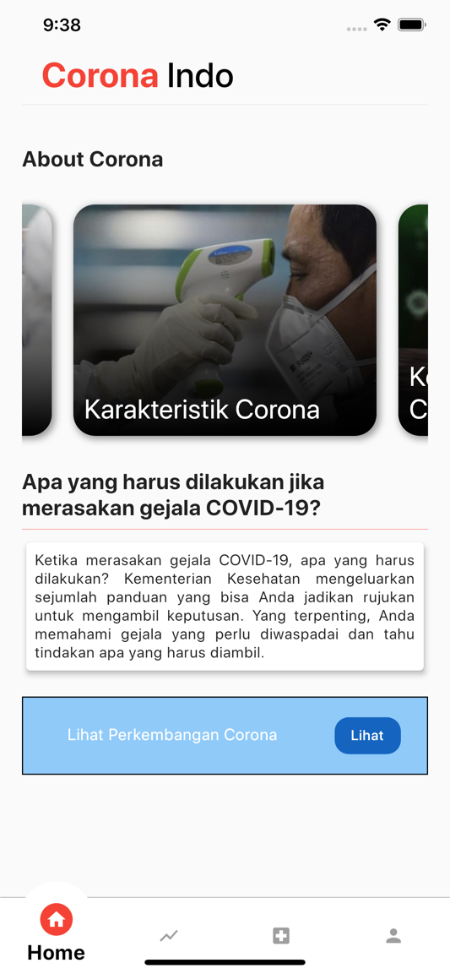

Gambar 3.1 Menu Home

Di dalam menu Home, terdapat artikel-artikel mengenai Virus Corona disertai dengan slideshow gambar diatasnya.

**3.1.2 Tampilan Artikel**

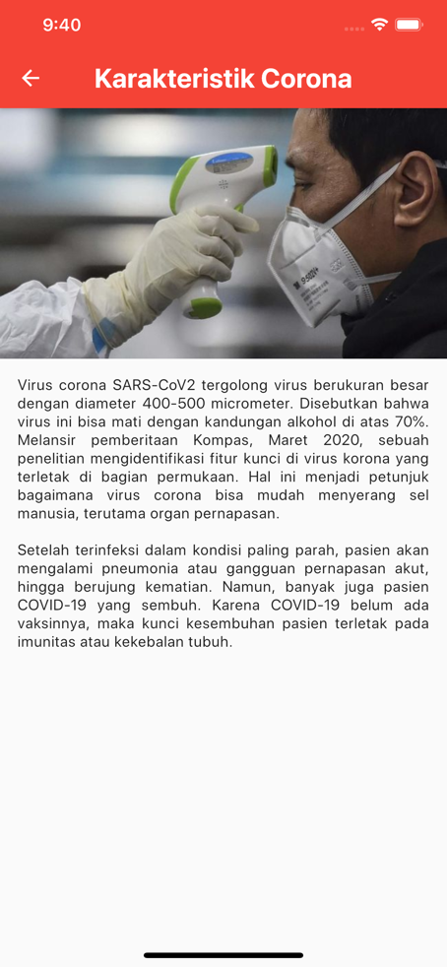

Gambar 3.2 Artikel

Di dalam menu Artikel, terdapat tips mengenai Virus Corona dan Edukasi tentang Virus Corona.

**3.1.3 Tampilan Update**

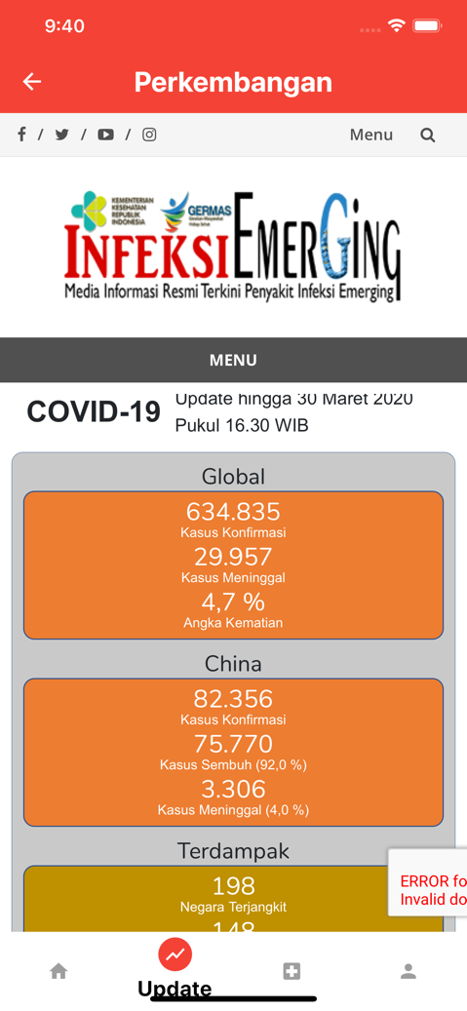

Gambar 3.3 Update

Di dalam menu Update, terdapat data terkini dari Kemenkes mengenai Virus Corona Di Indonesia.

**3.1.4 Tampilan About**

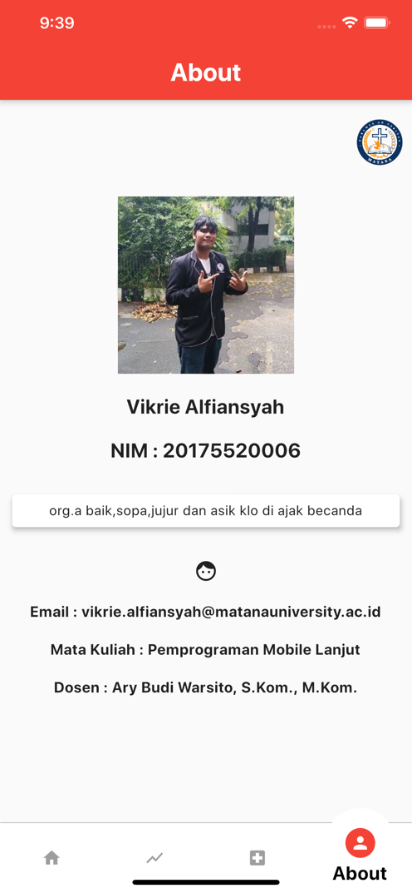

Gambar 3.4 About

Di dalam menu About. Tedapat tampilan data Pembuat Aplikasi Covid Indo disertai Logo Matana University.

**3.1.5 Tampilan Hospital**

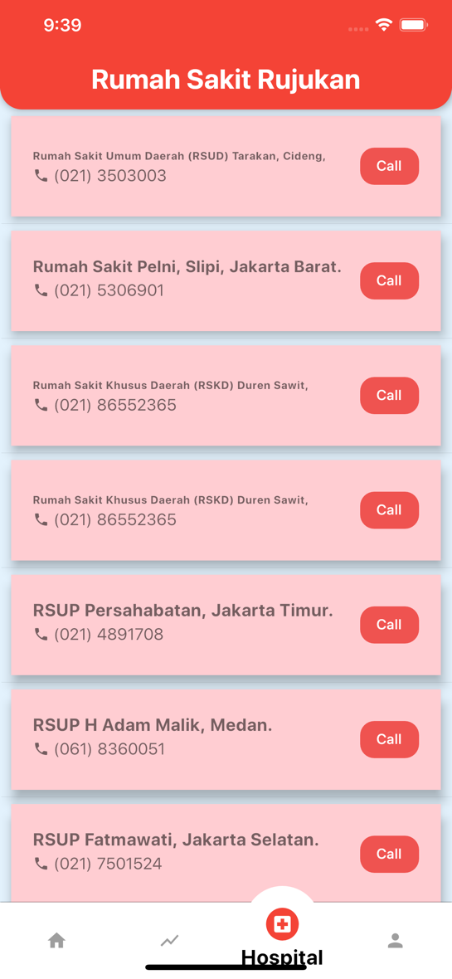

Gambar 3.5 Hospital

Di dalam menu Hospital. Tedapat tampilan data Rumah Sakit di Indonesia yang menangani Penyakit Virus Corona.

**BAB IV**

**KESIMPULAN DAN SARAN**

1. **Kesimpulan**

Berdasarkan analisis yang telah dilakukan dalam rangka menjawab tujuan penulisan yang telah dipaparkan pada pendahuluan yaitu :

1. Dengan adanya aplikasi ini, maka nasyarakat dapat dengan mudah menggunakan dan mendapatkan informasi yang terbaru tanpa diragukan informasinya.
2. Masyarakat dengan sangat mudah mengakses dimanapun dengan genggaman tangan melalui Smartphone untuk mengetahui informasi Matana University serta perkembangan tentang Virus Corona.
3. Aplikasi ini dapat membuat masyarakat lebih waspada mengenai Virus Corona
4. **Saran**

Aplikasi COVID INDO dalam tahap pengembangan, maka sangat diperlukan kritik dan saran agar tahap pengembangan dapat berjalan dengan maksimal serta membuat aplikasi COVID INDO menjadi lebih baik.

**DAFTAR PUSTAKA**

Wicaksono, Yogi. 2008. Membangun Bisnis Online dengan Mambo. Jakarta: PT. Elex Media Komputindo.

Welling & Thomson, 2008. PHP and MYSQL Web Development. Maryland: Addison- Wesley Professsional.

Hansen & Lengstorf, 2014. PHP for Absolute Beginners. Apress; 2nd ed. edition (August 1, 2014).

Macintrye, Peter, 2010.PHP: The Good Parts. Sydney: O’Reilly Media.

Arief M Rudianto. 2011. Pemrograman Web Dinamis menggunakan PHP dan

MySQL. C.V ANDI OFFSET. Yogyakarta.

https://elib.unikom.ac.id/files/disk1/712/jbptunikompp-gdl-pebipebriy-35573-5-babi.pdf

https://www.kompasiana.com/ratnanirmala/5e7617a3097f3676b41aebf2/latar-belakang-dan-perkembangan-virus-corona

https://www.dicoding.com/academies/110

https://badoystudio.com/apa-itu-php/

https://www.yudana.id/apa-itu-json-dan-bagaimana-cara-menggunakannya/

https://rifqimulyawan.com/blog/pengertian-api/

https://bootup.ai/blog/pengertian-mysql/

https://jagad.id/pengertian-xampp/

https://isallab.com/article/pengenalan-bahasa-pemrograman-dart-part-3/